Урок технологии. 6 класс. Учитель Балышева Е.В.
Тема урока | Супы.
Раздел | Технология приготовления первых блюд.
УМК | Учебник Н.В.Синица, В.Д.Симоненко “Технология. Технология ведения дома” 6 класс.
Класс | 6
Метапредметные связи | Биология, ОБЖ
Цель | Организовать деятельность обучающихся по изучению и технологии приготовления супов.
Задачи | - Ознакомить обучающихся со значением супов в рационе питания;  - Ознакомить с технологией приготовления бульонов, используемых при приготовлении супов;  - Ознакомить с видами заправочных супов;  - Ознакомить с технологией приготовления щей, борща, рассольника, солянки, овощных супов, и супов с крупами и мучными изделиями;  - Ознакомить с правилами оценивания готового блюда;  - Ознакомить с оформлением готового супа и подачи на стол;  - Развивать познавательный интерес к предмету;  - Прививать навыки культуры труда и аккуратности;  - Воспитывать эстетический вкус, внимательность.  - Развивать навыки: коммуникации, сотрудничества и работы в команде, а так же критическое и креативное мышление.
Тип урока | Комбинированный урок с элементами исследования
Ключевые понятия | Бульон; супы прозрачные, супы-пюре, супы сладкие, холодные, молочные; заправочные супы: щи, борщ, рассольник, солянка, овощные супы, супы с крупами, с макаронными и мучными изделиями.
Методы обучения | Рассказ, беседа, опрос, демонстрация наглядных пособий, работа с мультимедийными средствами, работа в команде.
Основные виды учебной деятельности | - Формирование у учащихся деятельностных способностей и способностей к структурированию и систематизации изучаемого предметного содержания.  - Формулирование цели урока: определение тематики новых знаний.  - Актуализация знаний по изучаемой теме, подготовка мышления к усвоению нового материала, анализ учебной ситуации и моделирование этапов изучения нового материала.  - Проблемная беседа с использованием материала учебника, ЭОР о пользе первых блюд, классификации супов, технологии приготовления супов.
Метапредметные УУД | Познавательные:  - Сопоставление, рассуждение, анализ, построение цепи рассуждений, поиск информации  Регулятивные:  - Целеполагание, анализ ситуации и моделирование, планирование, рефлексия, волевая регуляция, оценка и самооценка.  Коммуникативные:  - Диалог, монолог, организация учебного сотрудничества
Личностные УУД | - Формирование мотивации и самомотивации изучения темы, смыслообразование, реализация творческого потенциала, овладение установками, нормами и правилами научной организации умственного и физического труда
Планируемые результаты | - Знать значение супов в рационе питания;  - Знать технологию приготовления бульонов, используемых при приготовлении супов;  - Знать виды заправочных супов; щей, борща, рассольника, солянки, овощных супов, и супов с крупами и мучными изделиями;  - Составлять технологическую карту приготовления супа;  - Научиться оценивать готовое блюдо;  - Уметь оформлять готовый суп и подавать к столу;  - Знать санитарно-гигиенические требования;  - Знать ТБ при кулинарных работах с горячей жидкостью и посудой.
Оборудование урока | Компьютер, мультимедийный проектор.
Электронные образовательные ресурсы | презентация
Средства обучения | рабочая тетрадь

№ | Этапы и время | Деятельность учителя | Деятельность уч-ся | Средства обучения
1 | Организационный этап | Приветствие учащихся.  Проверка готовности учащихся к уроку.  Друзья мои, я очень рада  Войти в приветливый ваш класс  И для меня уже награда  Вниманье ваших умных глаз.  Я знаю, каждый в классе гений,  Но без труда талант не впрок.  Мы поработаем все дружно  И вместе проведем урок! | Приветствуют учителя, настраиваются на занятие. | 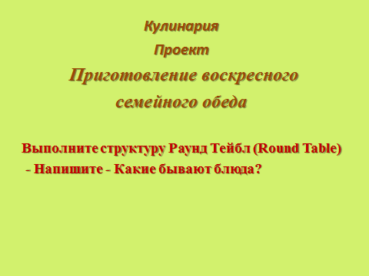
2 | Мотивационно-целевой этап | Продолжаем нашу игру по разделу "Кулинария"  – Как же называется проект, - который мы с Вами будем выполнять в завершении этого раздела?  - Приготовление воскресного обеда!!!  Итак – я предлагаю Вам выполнить структуру:  Раунд тейбл –- («одновременный раунд. тейбл» - обучающая структура, в которой 4 участника в команде одновременно. выполняют письменную работу на отдельных листочках и по окончанию одновременно. передают друг другу по кругу.)  И написать - Какие бывают блюда.......  Выберите из ваших записей | Учащиеся по очереди выполняют письменную работу по кругу на одном (на команду лист) | 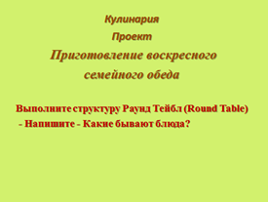
 |  | А сейчас -  Определите по описанию – что это за блюдо, – о каком блюде пойдет сегодня речь на уроке?  Это блюдо очень Важная часть обеда!  Оно возбуждает аппетит и хорошо усваивается!  Важный источник экстрактивных и минеральных веществ, витаминов!  Возмещение потребности организма в жидкости!  Это калорийное блюдо, и употребляя с ним хлеб и другие выпечные изделия (пирожки, расстегаи) можно повысить его калорийность!  Разнообразие их очень велико! | Каждый ученик записывает только 1 ответ.  Выбирают из записей нужное блюдо | 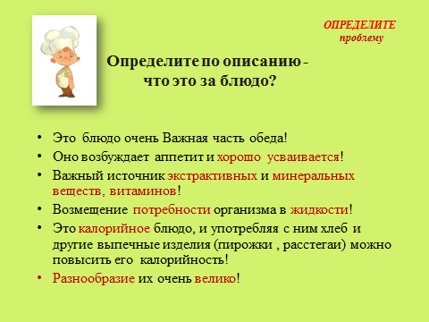
3 | Введение в новый материал.  Первичное усвоение новых знаний | 1. Определите тему и цель урока!  Нам уже понятно - что - это блюдо – суп!  Какая будет цель урока – это изучить виды супов и технологию приготовления!!!  2. Исследуем  Итак – я предлагаю Вам выполнить еще одну структуру: Плейсмэт консенсус (Placemat Consensus) | Определяют тему и цель урока  Исследуют фотографии – первые блюда – супы + “Карта” согласия | 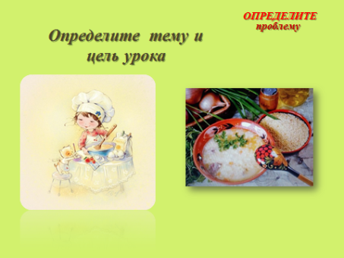  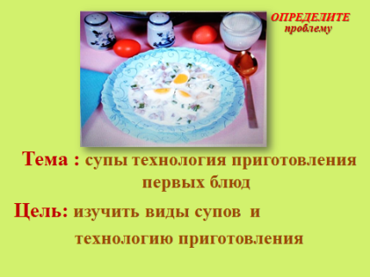  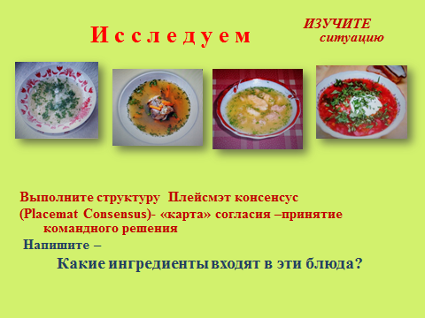
 | Первичное закрепление. | Внимательно посмотрите на эти фотографии  - Что можете сказать: “Какие инградиенты входят в эти блюда?” | Принятие командного решения | 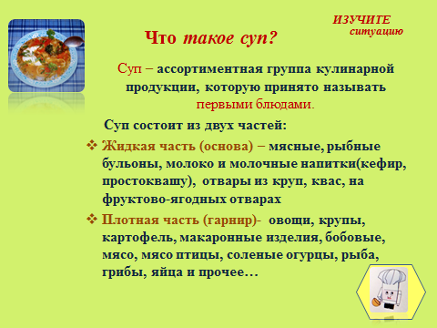
 |  | Заслушиваем ответы!  Итак - Что такое суп?  Суп – ассортиментная группа кулинарной продукции, которую принято называть первыми блюдами.  Суп состоит из двух частей:  Жидкая часть (основа) – мясные, рыбные бульоны, молоко и молочные напитки(кефир, простоквашу), отвары из круп, квас, на фруктово-ягодных отварах  Плотная часть (гарнир)- овощи, крупы, картофель, макаронные изделия, бобовые, мясо, мясо птицы, соленые огурцы, рыба, грибы, яйца и прочее... | Ответы  Изучают материал | 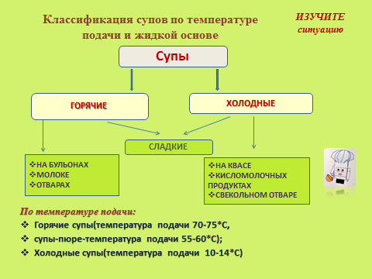
 |  | 4. Классификация супов по температуре подачи и жидкой основе:  Супы: горячие (НА БУЛЬОНАХ, МОЛОКЕ, ОТВАРАХ)  и холодные (НА КВАСЕ, КИСЛОМОЛОЧНЫХ ПРОДУКТАХ, СВЕКОЛЬНОМ ОТВАРЕ) – могут быть сладкие.  По температуре подачи:  - Горячие супы(температура подачи 70-75*C, супы-пюре-температура подачи 55-60*С);  - Холодные супы(температура подачи 10-14*С) | Изучают материал | 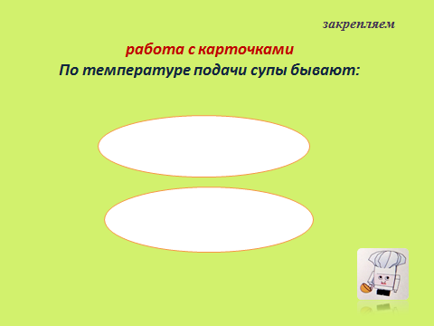  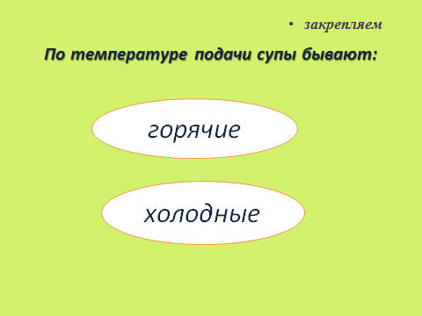
4 |  | 5. Закрепляем. Давайте – поиграем!!!! – работа с карточками!  1) По температуре подачи супы бывают  - горячие и холодные;  2) Что можно использовать в качестве жидкой основы?  - бульоны, крупяные и овощные отвары, молоко, хлебный квас, кисломолочные продукты.  6. Технология приготовления первых блюд  Технология приготовления первых блюд подразделяется на два этапа:  1 приготовление бульонов и  2 приготовление супов.  Бульон - жидкий навар из мяса, рыбы или овощей. | 5. На столах - карточки со словами  Составляем цепь ответов – всем классом | 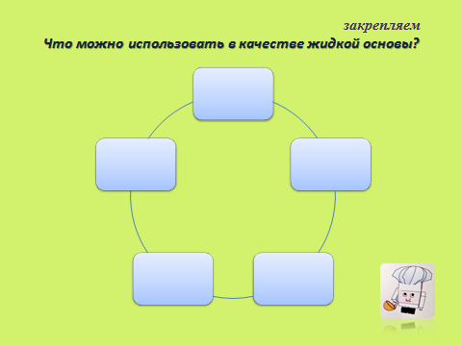  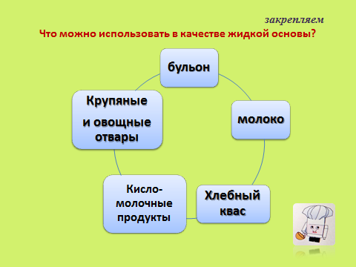
 |  | 6. Технология приготовления бульона.  1) Положить подготовленное мясо в кастрюлю и залить холодной водой;  2) Довести до кипения на сильном огне, снять пену и уменьшить нагрев;  3) Заложить в кипящий бульон подготовленную морковь, репчатый лук, специи, соль и варить около 40 минут (время варки зависит от вида мяса);  4) Вынуть шумовкой лук, морковь, мясо;  5) Процедить бульон;  6) Подать в бульоной чашке как самостоятельное блюдо с гренками, сухариками, зеленью, чесноком или использовать основу для супов. | 6. Изучают материал | 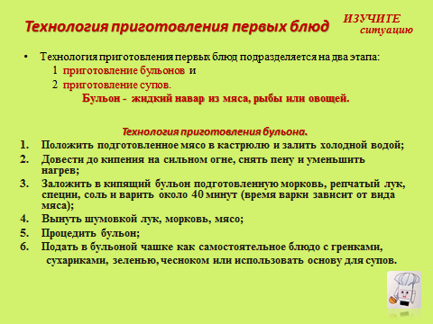
 |  | 7. Схема приготовления бульона  Давайте – поиграем!!! – Соберем вместе схему!!! и проверим ее – на доске. | 7. На столах - карточки собираем схему всем классом - 4 команды всем классом | 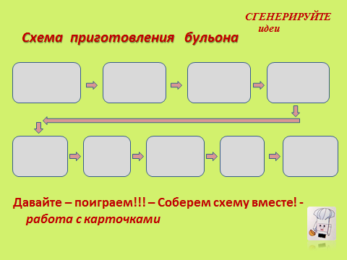  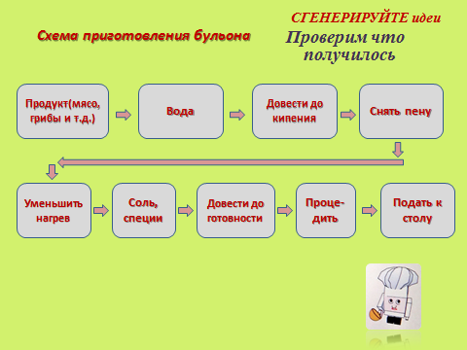
 |  | 8. Классификация по способу приготовления  - пюреобразные;  - прозрачные  - заправочные (щи, борщи, рассольники, солянки с овощами и картофелем, с макаронными изделиями и с крупой и бобовыми)  - разные | Изучают материал | 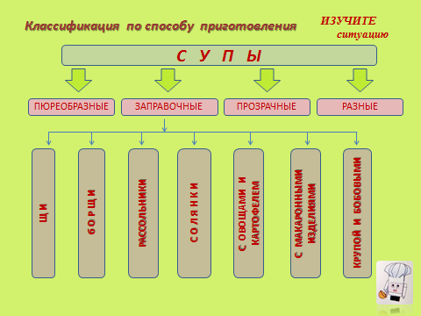
 |  | 9. О СУПАХ  Супы-пюре готовят из птицы, печени, рыбы, грибов, овощей, круп, бобовых. Чтобы суп-пюре имел однородную нежную консистенцию, для его приготовления продукты протирают.  Такие супы питательны, легко усваиваются, поэтому применяются в детском и лечебном питании.  Прозрачные супы состоят из бульона и гарнира, которые варят отдельно друг от друга. Эти супы предназначены для возбуждения аппетита, они низкокалорийные.  Сладкие супы готовят на основе отваров из свежих, сушеных, замороженных фруктов и ягод. Можно использовать консервированные плодово-ягодные пюре. Подают в холодном и горячем виде со сливками или сметанной.  Холодные супы и борщи хорошо освежают в жару. Готовят их на квасе, свекольных или фруктовых отварах. Готовые супы хранят в холодильнике.  Молочные супы готовят на молоке, смеси молока и воды, а также из сухого или сгущенного без сахара молока. Плотной частью могут быть крупы, макаронные изделия или овощи.  Заправочные - супы, при приготовлении которых в бульоне (отваре) варят до готовности овощи, макаронные изделия, крупы, бобовые. Заправляют пассированными овощами. | Изучают материал | 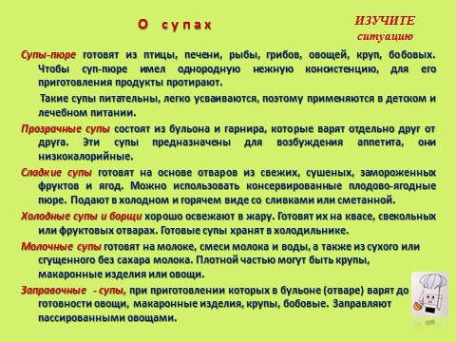  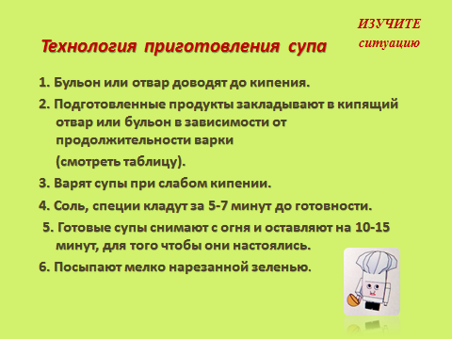
 |  | 10. Технология приготовления супа  1. Бульон или отвар доводят до кипения.  2. Подготовленные продукты закладывают в кипящий отвар или бульон в зависимости от продолжительности варки (смотреть таблицу).  3. Варят супы при слабом кипении.  5. Соль, специи кладут за 5-7 минут до готовности.  6. Готовые супы снимают с огня и оставляют на 10-15 минут, для того чтобы они настоялись.  7. Посыпают мелко нарезанной зеленью. | Изучают материал | 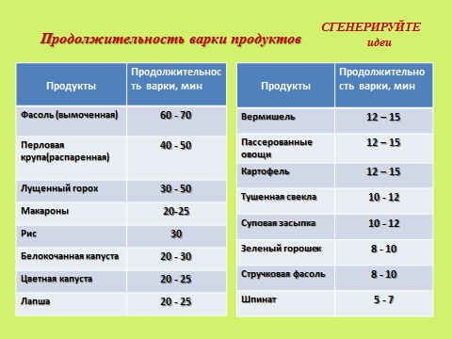
 |  | 11.Рассмотрим таблицу “Продолжительность варки продуктов”  Что нужно закладывать в суп раньше?  Белокочанную капусту или картофель, макароны или пассерованные овощи.  Если нужно быстро приготовить суп, то, что в него лучше положить: вымоченную фасоль или стручковую? Лущеный горох или зеленый? | Смотрят таблицу  Думают и отвечают | 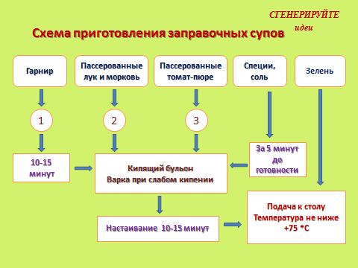
 |  | 12. Давайте ознакомимся с алгоритмом приготовления заправочного супа, рецептами заправочных супов и заполним схему заправочного супа!
5 | Закрепление пройденного материала | Задание:  На столах рецепты первых блюд  Суп картофельный с фрикадельками  Овощной суп с рисом  Суп куриный с вермишелью  Картофельный суп с фрикадельками (упростить схему)  прочитайте – разложите на этапы приготовления и составьте свою схему - супа к практической работе!  Структура - Финкин Мэпс (Thinking Maps)  Поверяем что получилось!!! | Работа в команде по Схемам - в рецептах подчеркните продукты, которые можно отнести к гарниру к пассеровке и др.  Составление “интеллект-карты”. | 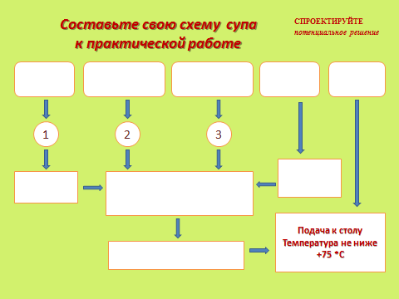  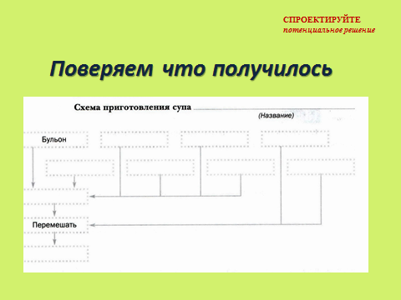
13. Правила подачи
Перед отпуском суп размешиваем в кастрюле и наливаем в тарелку, так чтобы было нормальное соотношение жидкости и гарнира (жидкости должно быть не менее 50 %)
Сначала кладем кусочки мяса, птицы, рыбы, потом наливаем суп. - Посыпаем зеленью. Сметану подаем отдельно или кладем в тарелку с супом
 |  | 14. Вот теперь девочки - Вы готовы к Практической работе по теме: “Приготовление заправочного супа”  - Критерии оценки качества работы:  Выполнение правил гигиены и санитарии перед приготовлением пищи: руки вымыты с мылом, надета рабочая одежда (косынка и фартук);  Соблюдение правил безопасного труда;  Соблюдение требований к качеству супа: продукты доведены до готовности одновременно, суп не пересолен; по консистенции блюдо представляет собой суп, а не тушенные продукты. | Изучают материал  отвечают | 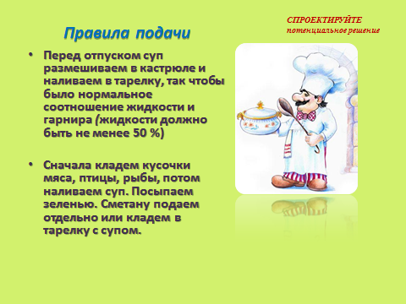  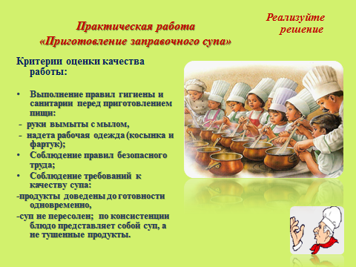
6 | Рефлексия.  Самооценка | Предлагает учащимся поделиться своими впечатлениями об уроке.  Сегодня я узнала...  Было интересно...  Я приобрела...  Я попробую...  Мне захотелось...! | Оценивают свою деятельность на уроке  Думают и отвечают | 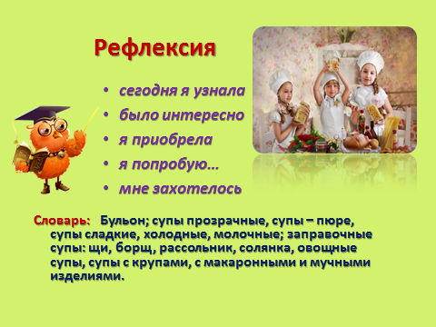
7 | Заключительная часть  Подведение итогов  Информация о домашнем задании | Д.з.  1. Повторить параграф 12 стр.67-72.  2. Выполнить задание и ответьте на вопросы:  3. Составьте технологию приготовления щей из свежей капусты.  4. Опишите рецепт фирменного первого блюда вашей семьи.  5. Как подготовить для варки супа рис, перловую крупу, фасоль.  6. Почему соленые огурцы для рассольника предварительно припускают, а свеклу для борща тушат?  ...Кто готов со мной выполнять практическую работу – свои смайлики прикрепите при выходе из кабинета на доску!  Жду Вас всех на уроке по приготовлению первого блюда!  Оценки за урок!  Мы завершили теоретическую часть – Жду вас на урок по приготовлению первого блюда! А сейчас, кто считает, что готов к практической работе свои смайлики – оставьте на доске при выходе!! | Оставляют смайлики на выходе из класса | 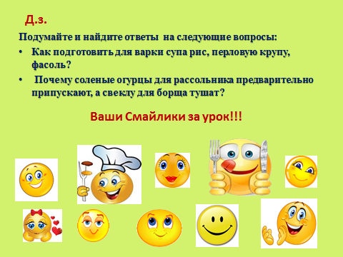

Практическая работа – урок 2 “Приготовление первых блюд”.
Работа в бригадах - выполнение практической работы:
1. Вводный инструктаж.
Цели и задачи практической работы: Уделить внимание на соблюдение санитарно-гигиенических и Т.Б при кулинарных работах!
Т.Б. при кулинарных работах работа с горячей жидкостью и посудой!
Распределение обязанностей (профессий) в каждой бригаде.
2.Текущий инструктаж.
Следить за правильностью выполнения работы и соблюдением правил безопасного труда, в случае необходимости – дать индивидуальный инструктаж.
3. Заключительный инструктаж.
Окончание приготовления блюда и начало дегустации
4. Дегустация блюда.
5. Контроль формирования знаний и умений.
Контроль умений (выполнения практической работы) осуществляется по установленным критериям. Выставляется общая оценка бригаде и индивидуальная оценка за работу, выполненную каждым обучающимся в соответствии с его профессией в бригаде.
Д.з.
1. Повторить параграф 12 стр.67 - 72.
2. Выполнить задание и ответьте на вопросы:
3. Составьте технологию приготовления щей из свежей капусты.
4. Опишите рецепт фирменного первого блюда вашей семьи.
5. Как подготовить для варки супа рис, перловую крупу, фасоль.
6. Почему соленые огурцы для рассольника предварительно припускают, а свеклу для борща тушат?
Литература.
1. Методическое пособие “Технологии ведения дома” 6 класс - автор Синица Н.В“; М: Вентана-Граф” 2014 г, ФГОС.
2. Рабочая тетрадь для учащихся 6 класс – “Технология ведения дома” - автор Синица Н.В.; “М: Вентана-Граф” 2014 г, ФГОС;
3. Учебник 6 класс - “Технология ведения дома” - автор Синица Н.В., Симоненко В.Д.; “М: Вентана-Граф” 2014 г, ФГОС.

